**UBND HUYỆN TIÊN LÃNG**

**TRƯỜNG MẦM NON TIÊN THANH**

**BÀI TUYÊN TRUYỀN THÁNG 4**

**LỚP 3B1 CÂN ĐO SỨC KHỎE LẦN 3 CHO TRẺ NĂM HỌC 2022-2023**

Thực hiện nhiệm vụ chăm sóc nuôi dưỡng trẻ trong năm học 2022-2023 của trường Mầm non Tiên Thanh về việc thực hiện cân đo trẻ 3 lần/năm học  (Tháng 9,12/ 2022 và tháng 4/2023). Nhằm theo dõi và đánh giá tình trạng dinh dưỡng của trẻ bằng biểu đồ tăng trưởng của Tổ chức Y tế thế giới (Cân nặng theo tuổi, chiều cao theo tuổi và cân nặng theo chiều  cao  hoặc BMI theo tuổi). Ngày 17/4/2023, thực hiện sự chỉ đạo của BGH nhà trường, giáo viên lớp 3tuổiB1 tổ chức cân đo, đánh giá kết quả và vào biểu đồ sức khoẻ lần 3 cho trẻ.

Việc cân đo cho trẻ ở trường Mầm non Tiên Thanh luôn được đảm bảo thực hiện nghiêm túc để phát hiện những trẻ bị suy dinh dưỡng, bị thừa cân, béo phì, chiều cao thấp hơn so với tiêu chuẩn bình thường. Từ việc cân đo đúng định kỳ nhà trường và gia đình sẽ phối kết hợp đưa ra các biện pháp nhằm nâng cao sức khỏe cho trẻ.

Sau đợt cân- đo, giáo viên các lớp sẽ thông báo đến phụ huynh qua hệ thống bảng tuyên truyền và trao đổi trực tiếp với từng phụ huynh với các trường hợp trẻ  suy dinh dưỡng, thừa cân, béo phì để kết hợp cùng thực hiện tốt các biện pháp can thiệp giúp trẻ khỏe mạnh và phát triển toàn diện.

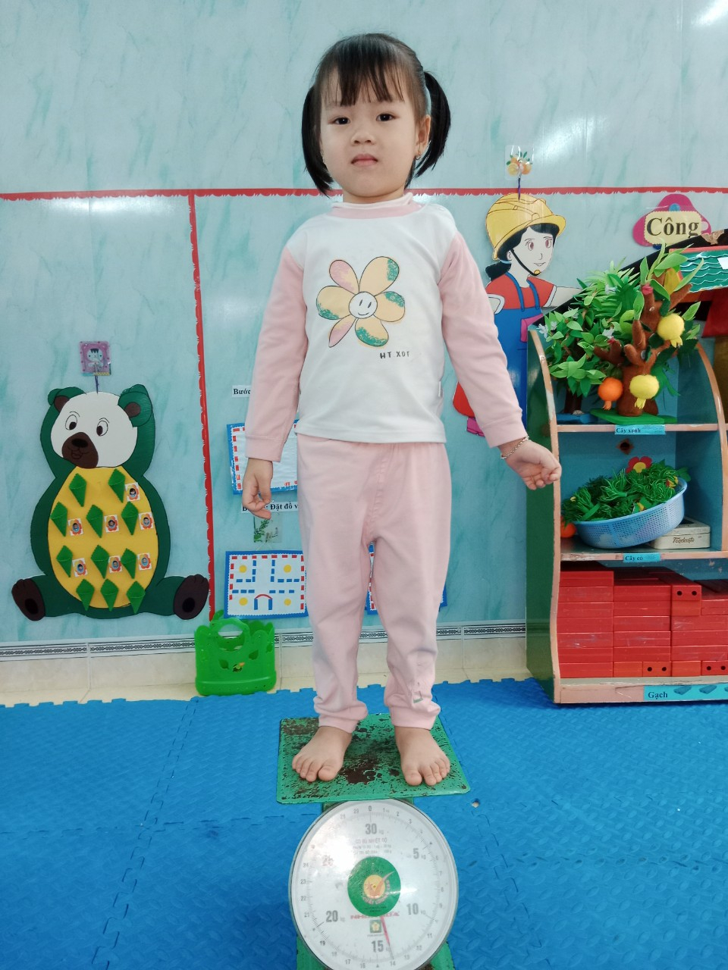

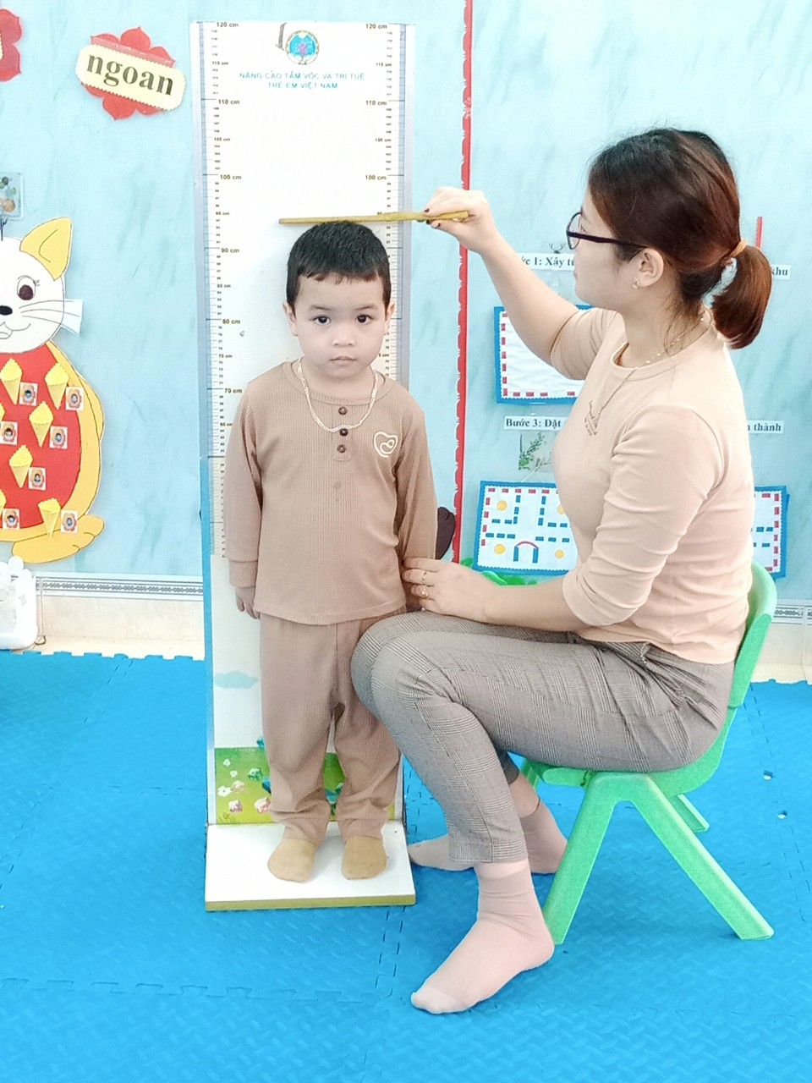

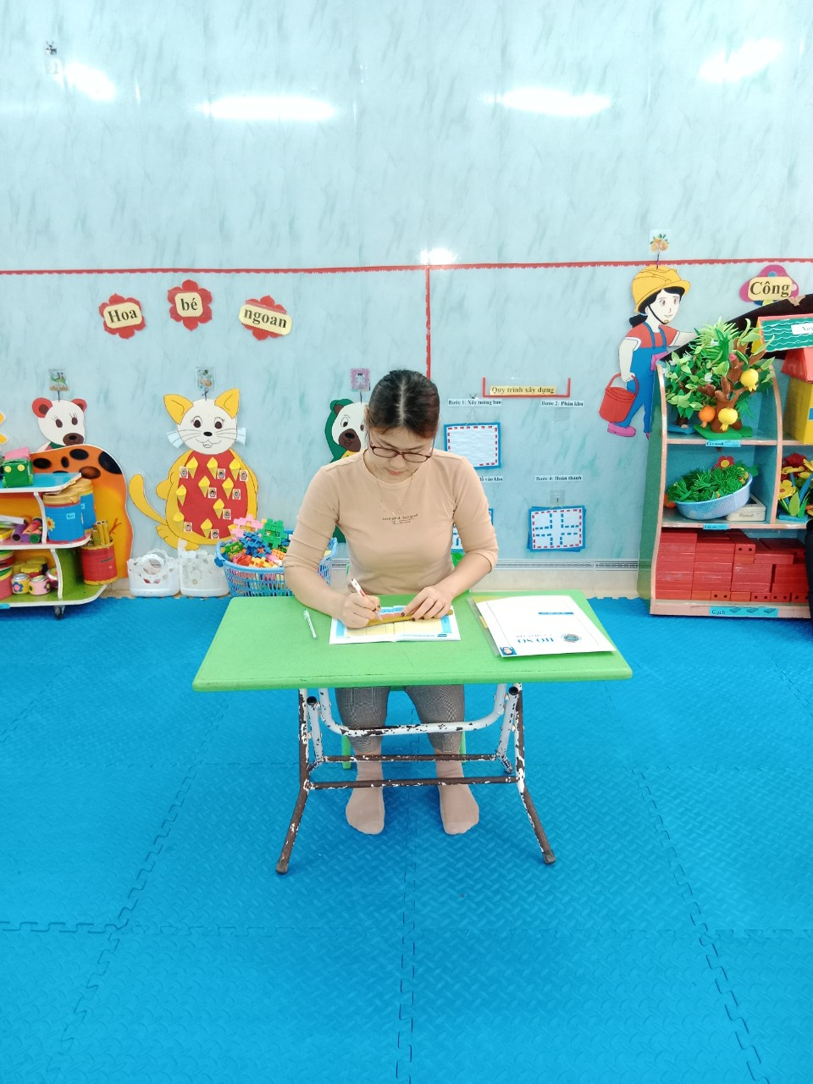

(Hình ảnh giáo viên cân đo và vào sổ sức khỏe cân nặng và chiều cao của trẻ)

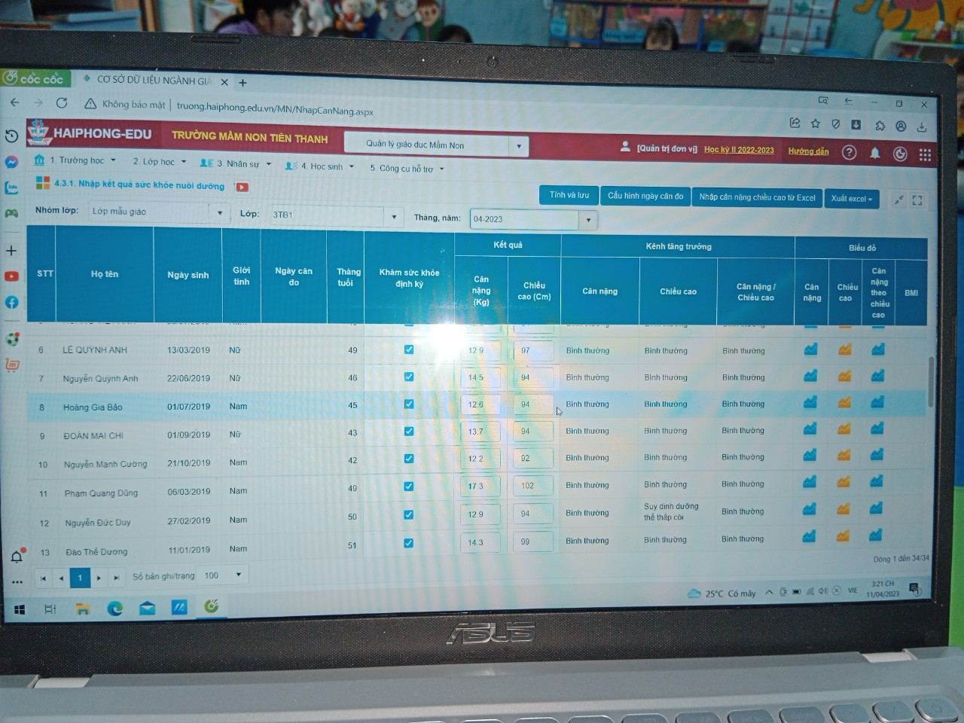

(Hình ảnh giáo viên nhập cân đo lần 3 cho trẻ vào hệ thống cơ sở dữ liệu ngành)

Giáo viên:  **Phạm Thị Quyên**